

Documentación

Tamara Pérez Sánchez

Mario Sánchez Mosquero

Contenido

Contenido 2

Abstract 3

Introducción 3

Requisitos funcionales y no funcionales 3

Requisitos funcionales 3

Requisitos técnicos 4

Software utilizado 4

Arquitectura de la aplicación 4

Planificación del proyecto 4

Planificación inicial del proyecto 4

Análisis real tras finalización del proyecto 5

Modelo de Entidad-Relación 5

MODELO RELACIONAL 5

Requisitos 5

Guía de estilos 7

Mapa Web 7

Análisis de usabilidad y accesibilidad 8

Método de validación 8

Instalación y puesta en marcha 8

Mejoras futuras 8

Conclusiones 8

# Abstract

# Introducción

Retaged es una web de compra venta y oferta de servicios de sastrería, sirviendo como escaparate virtual para que los usuarios (retagers) puedan colgar sus prendas o bien fotografías de sus arreglos y otros usuarios puedan ponerse en contacto si están interesados. La idea es dar una segunda vida a las prendas adaptándolas ya sea estéticamente, en cuanto a tallaje o simplemente cambiando de dueño.

Los usuarios se registran y a partir de ahí pueden o bien encontrar retagers en su zona por cp, o convertirse ellos mismos en retagers colgando fotos y subiéndolas.

Los usuarios no registrados también pueden navegar por el sitio, salvo por la sección de retagers cerca.

El funcionamiento por tanto es similar a páginas como Wallapop o Segundamano pero la página está enfocada exclusivamente a la moda.

# Requisitos funcionales y no funcionales

En un futuro se planean implementar las funcionalidades descritas en la sección **mejoras futuras**.

## Requisitos funcionales

En esta primera versión de la aplicación se describen las siguientes funcionalidades:

**Registro de usuarios:**

Los usuarios pueden crear una cuenta, esta se utiliza igual como vendedor o comprador. El formulario incluye los siguientes campos:

* Nombre de usuario
* Contraseña
* Confirmar contraseña
* E-mail
* Código Postal
* Imagen

**Login de usuarios:**

Una vez logueados los usuarios pueden editar su perfil o crear una galería de productos.

**Productos:**

Los productos en venta irán acompañados de una descripción, el nombre del producto, la talla, el precio e imagen o imágenes. Se podrán buscar productos por palabras clave en la página principal.

En la página principal aparecerá un carrusel que irá rotando productos aleatorios.

Los vendedores (Retagers) podrán ser encontrados de múltiples formas.

* Se les podrá encontrar en un listado de retagers cercanos al usuario que les busque.
* Habrá una lista con retagers destacados, los cuales destacarán por el número de likes que hayan recibido en el último mes.

**Contactar entre usuarios:**

Los clientes podrán contactar con los Retagers mediante e-mail.

**Valoración:**

Los usuarios podrán dar likes a los Retagers que les gusten, de esta manera se realizará el ranking de Retagers destacados.

## Requisitos técnicos

Se ha comprobado que la página es compatible completamente con los siguientes navegadores:

|  |  |  |  |
| --- | --- | --- | --- |
|  | Chrome | Firefox | Safari |
| Diseño |  |  |  |
| Funcionalidades |  |  |  |

## Software utilizado

|  |  |
| --- | --- |
| Sistema Operativo | Windows v.1909 |
| IDE | Vissual studio code 1.38.1 |
| Repositorio/organización | GitHub, KanbanFlow |
| Lenguajes | HTML5, CSS3, JavaScript, PHP v.7.4.4, MaríaDB v. 10.4.11 |
| Bibliotecas/Frameworks/Gestor BBDD | React v. 16.2.0, Bootstrap v. v4.4.1, Laravel v. 7.4.0, Formik v.2.1.4, React-Avatar-Editor v.12.0.0-beta.0, Yup v.0.28.5, Sass v.1.15.2, XAMPP v.3.2.4 |

# Arquitectura de la aplicación

# Planificación del proyecto

Hemos dividido el proyecto en cuatro partes: Backend, JavaScript, Diseño y Documentación.

## Planificación inicial del proyecto

|  |  |  |  |  |  |
| --- | --- | --- | --- | --- | --- |
|  | Backend | Frontend | Diseño | Documentación | Total Horas |
| Tamara | 10 | 12 | 5 | 3 | 30 |
| Mario | 8 | 7 | 12 | 3 | 30 |

## Análisis real tras finalización del proyecto

# Modelo de Entidad-Relación







Users

Products





Images







## MODELO RELACIONAL

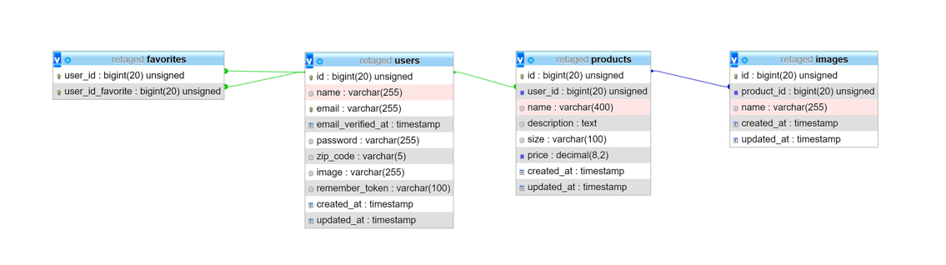

//CONSULTAR EJERCICIOS TEMA3 (se desa almacenar….)

## Requisitos

* **Usuarios**: La Id es autogenerada, pero el nombre, email, contraseña y cp son campos obligatorios, el campo imagen es opcional. product_id
* **Favoritos**: Un usuarios puede añadir a otros usuarios como favoritos y a su vez ser el favorito de otros usuarios.
* **Productos**: La Id es autogenerada, el producto debe tener nombre, descripción y precio, la talla es opcional, además debe estar asociado a una id de usuario, un usuario puede tener varios productos o ninguno, pero un producto solo puede pertenecer a un usuario.

**Un producto solo puede ser “comprado” por una persona, es decir, la página es un escaparate de productos únicos para que el cliente contacte con el vendedor por su cuenta, (tipo wallapop, segundamano…) por esto tampoco existe cambio en el precio al no ser un valor que pueda ser acumulativo y no tener cesta, el precio es una descripción más del producto.**

**Layout de la página para ver funcionalidad:**

[**https://tamaps.github.io/TFC_LayOut/.**](https://tamaps.github.io/TFC_LayOut/)

* **Imágenes**: La Id es autogenerada, debe tener un nombre asociado y pertenece a un producto, un producto puede tener varias imágenes pero la imagen se corresponde con un solo producto.

# C:\Users\tperez\Desktop\Proyecto\RETAGED\Documentación\Entrega 1\Guia de estilos.jpegGuía de estilos

# Mapa Web

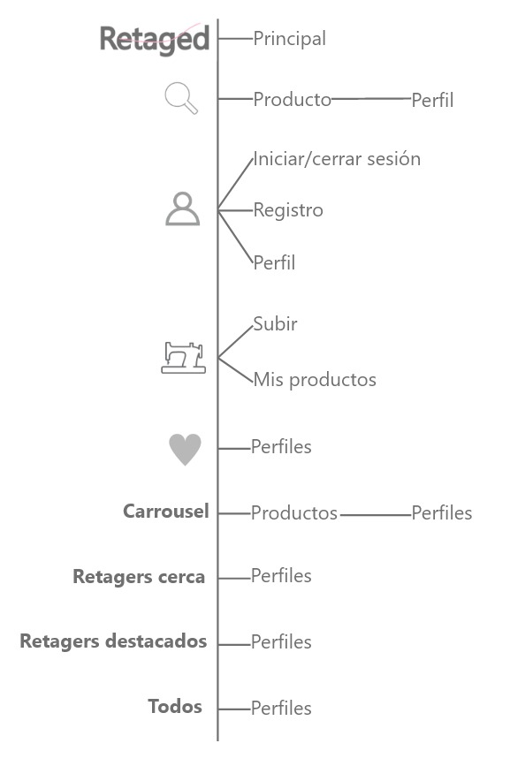

# Análisis de usabilidad y accesibilidad

## Método de validación

# Instalación y puesta en marcha

# Mejoras futuras

En versiones futuras se realizarán las siguientes mejoras:

* Sistema de mensajería en lugar de contactar por e-mail
* El carrusel contendrá los artículos que puedan interesar al usuario en función de sus gustos.

Y se añadirán las siguientes funcionalidades:

* Sección de comentarios en las prendas
* Carrito de la compra
* Sección de artículos guardados
* Añadir un usuario con permisos de administrador para gestionar usuarios y productos.

# Conclusiones